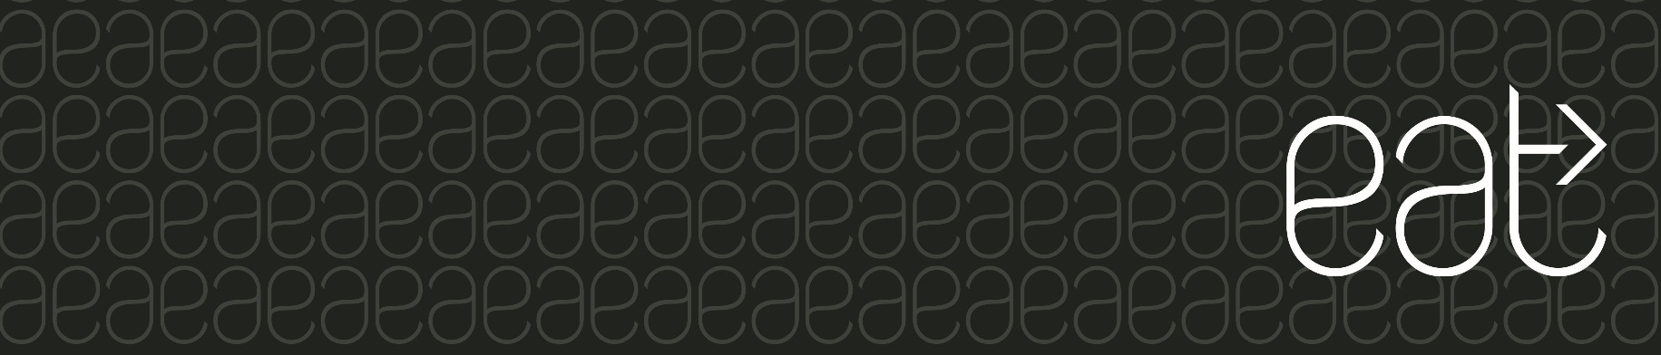

Mixed EAT
lounasbuffet, juoma, leipäpöytä, jälkiruoka tai hedelmä ja kahvi/tee

lunch buffet, drink, bread, dessert or fruit and coffee/tea

7.50€ Neste henkilökunta
9.50€ Muiden yritysten henkilökunta

